桃園市立大有國民中學111學年度第一學期第一次評量試卷
年 級 | 九 | 考 試  科 目 | 自然 |  |  | 命 題  範 圍 | 第一章和第五章 | 作 答  時 間 | 45分
班 級 |  | 姓 名 |  | 座 號 |  | 分 數
單一選擇題(1-20題，每題3分；21-40題，每題2分)※請以電腦閱卷答案卡作答※

- 岩石分類為沉積岩、火成岩和變質岩三大類，主要是依據下列何種性質？
(A)岩石的顏色
(B)岩石的價值
(C)岩石的形成過程
(D)岩石所含的礦物。
- 下列有關水循環的敘述，何者正確？
(A)可使水資源重新分配與利用
(B)不能調節各地的溫度與氣候
(C)水循環的過程中，地下水沒有參與
(D)「黃河之水天上來，奔流到海不復回」是水循環的最佳寫照。
- 下列各種地表的地質作用，何者敘述有誤？
(Ａ) V型谷是冰川的侵蝕作用
(Ｂ)鵝卵石是流水的搬運作用造成的
(Ｃ)當風力減弱時，風所攜帶的沙粒會沉積形成沙丘
(Ｄ)溫度改變使岩石外層破裂，是風化作用的一種。
- 河水流速較大時，能搬運的沉積物顆粒也較大。下列是河川沉積物的堆積示意圖，請問何者所受的搬運力最大？
甲 乙 丙
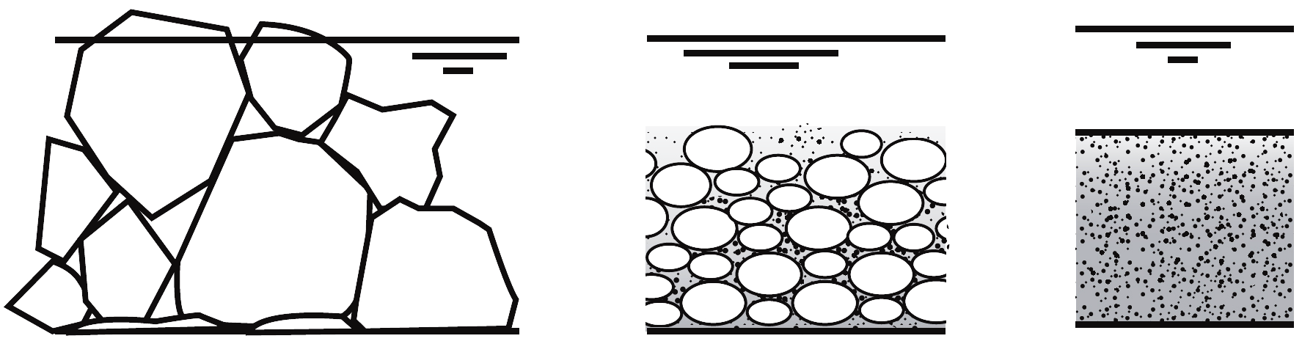
礫石 鵝卵石 細沙
(A)甲
(B)乙
(C)丙
(D)三者皆相同。
- 有關岩石與礦物的敘述，下列何者錯誤？
(A)岩石是由一種或多種礦物所組成
(B)石英常用來製造玻璃與鐘錶零件
(C)大理岩是由岩漿冷卻凝固形成的岩石
(D)礦物具有特定的化學成分與物理性質。
- 礦物要成為珍貴的寶石，通常需具備下列何種性質？
(A)熔點低
(B )不易磨蝕
(C)由火成岩中形成
(D)地殼中的儲藏量多。
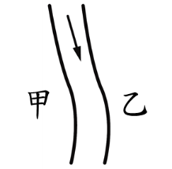
- 甲、乙兩村位於河流兩岸，如右圖
所示。已知甲處侵蝕作用小於沉積
作用，乙處侵蝕作用大於沉積作用。
在這種條件下，假設河流流量不變，
下列何者是數年後河流自然演變的結構示意圖？（圖中虛線代表新河道位置）
(A) (B) (C) (D)
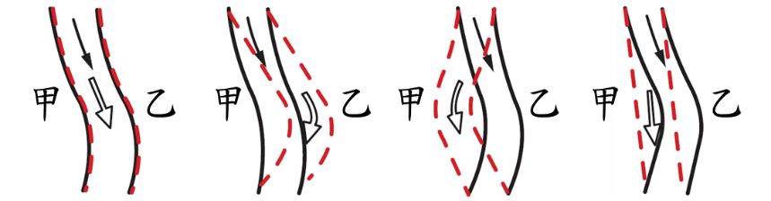
- 臺灣西部河流的跨河大橋，常發現橋墩裸露的現象，下列哪一項最有可能是造成此現象的原因？
(A)上游發生土石流
(B)上游山坡地遭濫墾
(C)河流出海口築防波堤
(D)下游河段遭濫採砂石。
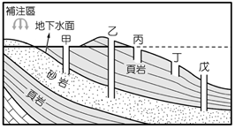
- 右圖為甲、乙、丙、丁、戊五口井與地下水面的示意圖，請問哪幾口井中有水？
(A)甲乙丙
(B)乙丙丁
(C)甲乙戊
(D)丙丁戊。
- 下列何者在河流出海口最常見？
(A)三角洲 (B)沖積扇 (C)礫石 (D)峽谷。
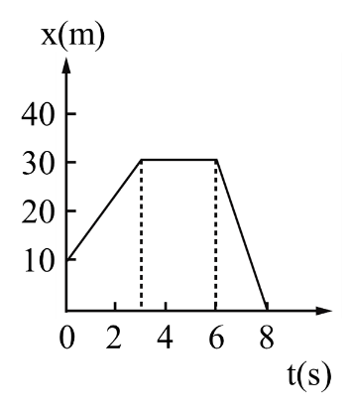
- 右圖為某物體沿直線運動的位置-時間關係圖（x-t圖），假設向西為正，試問此物體的出發點相對於原點的方向和距離為何？
(A)東方10公尺
(B)東方20公尺
(C)西方10公尺
(D)西方20公尺。
- 過馬路有走平面的斑馬線和天橋兩種方式，若走兩種方式所花的時間相同，關於這兩種方式的比較，何者正確？
(A)路徑長：兩者相同
(B)位移：走斑馬線比走天橋大
(C)平均速率：走斑馬線大於走天橋
(D)平均速度大小：走斑馬線等於走天橋。
- 一物體在直線上運動，如圖所示，由甲向右到乙，再由乙折返移動到丙，則此期間之路徑長及位移分別為多少cm？
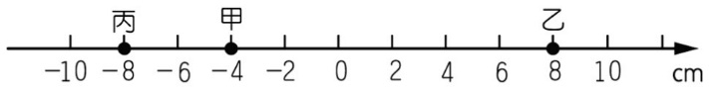
(A) 16 cm、＋4 cm
(B) 28 cm、－4 cm
(C) ＋4 cm、16 cm
(D) －4 cm、28 cm。
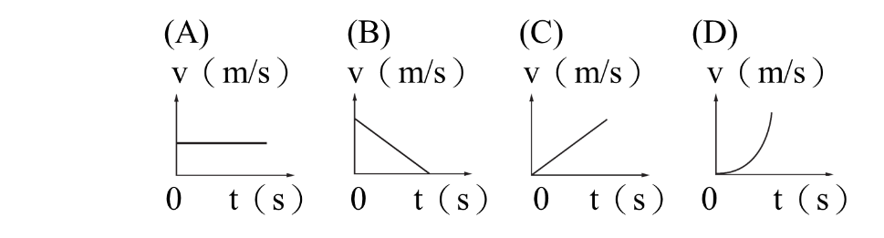
- 一物體作直線運動，其位置-時間關係如表所示，則下列哪一個圖形可描述該物在0至5秒期間的運動？
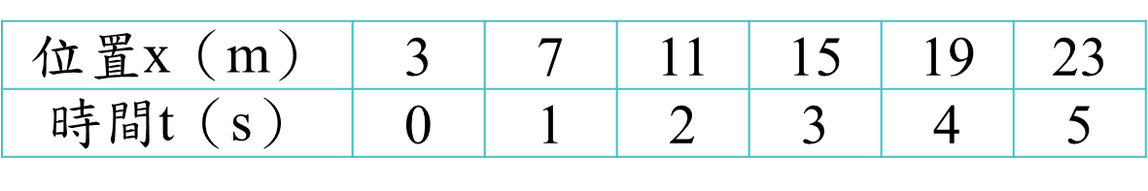
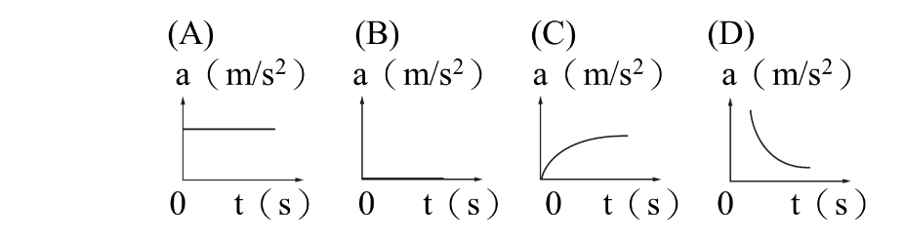
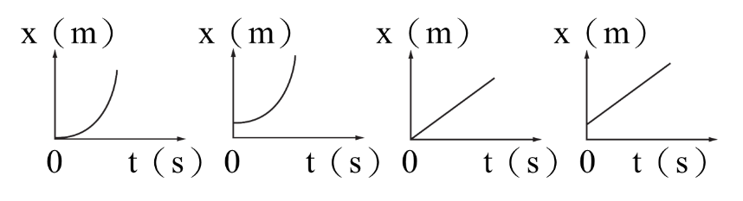
(A) (B) (C) (D)

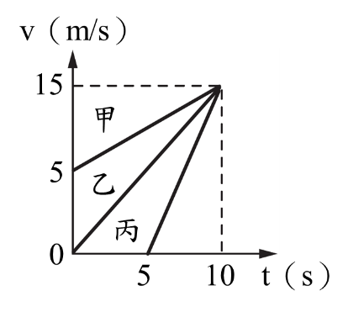
- 甲、乙、丙三人賽跑的速度-時間關係圖（v-t圖）如圖所示，哪一位的加速度較大？
(A)甲
(B)乙
(C)丙
(D)一樣大。
- 小琴將彈珠沿著光滑斜面向下滾動，同時以每秒拍攝10次的照相機拍攝其滾動過程，如圖為拍攝結果，根據圖片，判斷彈珠的運動狀態為何？
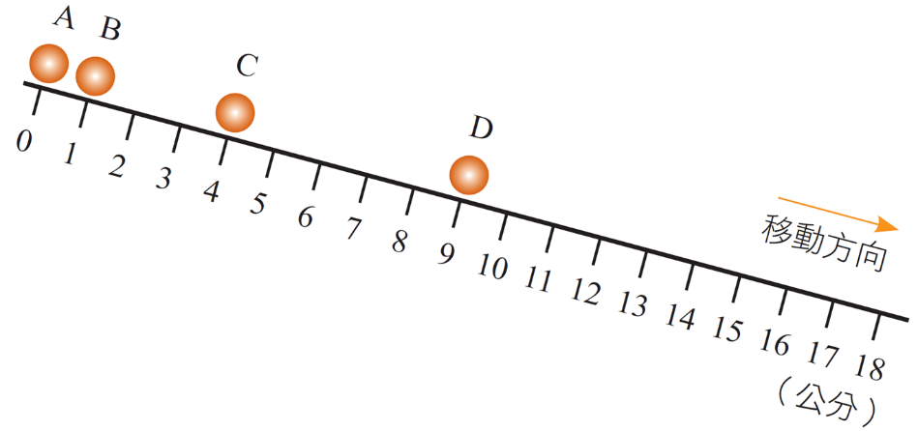
(A)等速度運動
(B)減速度運動
(C)等加速度運動
(D)資料不足，無法判斷。
- 承第16題，彈珠在D點後的下一次影像，會出現在哪一個座標位置？
(A) 12公分
(B) 13公分
(C) 14公分
(D) 16公分。
- 桂格在2000公尺體能測驗中，在直線時以相同速度向前，請問此段時間他的速度-時間關係圖（v-t圖）可能為下列何者？
- 承第18題，此段時間桂格的加速度-時間關係圖（a-t圖）可能為下列何者？
- 在真空實驗室裡，從三樓自由釋放2公斤重的鐵塊，經過2秒後落至地面，若在同樣高度釋放4公斤重的棉花，請問經過幾秒後，棉花會落至地面？
(A) 1秒
(B) 2秒
(C) 4秒
(D)無法推測。
- 籃球比賽開球時，裁判將球由a點垂直向上拋向b點，再落回至a點，若不計空氣阻力，請問關於此運動過程中的描述，下列何者錯誤？
(A) b點落回a點為等加速度運動
(B) b點落回a點的加速度與速度方向相同
(C) a點上拋至b點的加速度與速度方向相反
(D) a點上拋至b點的過程中，不受重力作用。
- 如圖為某物體運動的v-t圖，請問下列敘述何者正確？
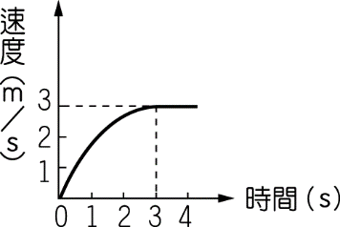

(Ａ)該物體進行等加速度運動
(Ｂ)第4秒的加速度為 0 m／s²
(Ｃ)第4秒時物體呈現靜止狀態
(Ｄ)物體3秒內移動距離剛好為4.5公尺。
- 阿澈用手指向一棟紅色的大樓，對小淇說：「看到前面那棟紅色大樓嗎？」，這時阿澈把什麼當作參考點？
(Ａ)紅色大樓
(Ｂ)阿澈自己
(Ｃ)沒有參考點
(Ｄ)路邊一棟大樓。
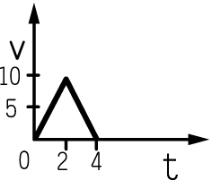
- 已知 v－t 的圖形如圖所示，則下列何者為其換成的 a-t 圖形？

(Ａ) 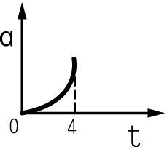 (Ｂ) 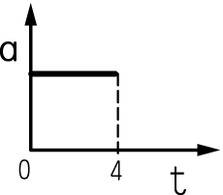
(Ｃ) 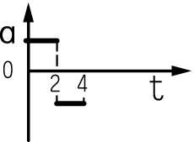 (Ｄ) 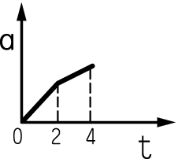
- 小龍參加直線折返跑比賽，如圖是他比賽過程中速度與時間的關係圖，則在小龍比賽過程中，他跑步速度的方向總共改變幾次？
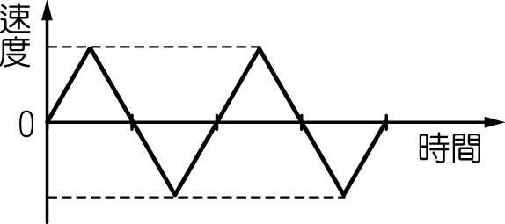
(Ａ) 3 (Ｂ) 4 (Ｃ) 5 (Ｄ) 8。
- 將球靜止釋放自高處落下，在第1秒內、第2秒內和第3秒內連續相等的時間間隔裡，球所移動的距離比應為下列何者？（提示：可畫v-t圖判斷）
(A) 1：1：1
(B) 1：2：3
(C) 1：3：5
(D) 1：4：9

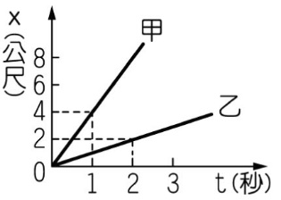
- 假設某輛汽車在高速公路上煞車可視為等加速度直線運動，且速率由20m/s減速到靜止需要2秒。今若以30m/s速率行駛時，突然發現正前方有事故車停在直線車道上，且看到事故車到開始煞車的反應時間為0.5秒，則在看到事故車時，至少需與事故車相距多少公尺，才不會發生追撞？
(Ａ) 15公尺
(Ｂ) 45公尺
(Ｃ) 60公尺
(Ｄ) 105公尺。
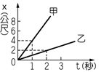
- 沿直線運動的甲、乙兩物體，其位置（x）與時間（t）
的關係如圖所示，則 t＝3秒時，甲、乙相距多少公尺？
(A) 0 公尺
(B) 3 公尺
(C) 6 公尺
(D) 9 公尺。
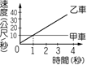
- 甲、乙兩車作直線運動，並自同一位置出發，若其運動情形如圖所示，請問出發後幾秒末，乙車追上甲車？
(A) 1秒末
(B) 2秒末
(C) 3秒末
(D)乙車追不上甲車。
- 「綠燈亮起後，車子由靜止開始加速，達到某一速度後以等速行駛，直到遇見下一個路口紅燈亮起後，煞車減速，直到停止。」假設車子做直線運動，則在此運動過程中，下列何者最可能為車子運動之速度（v）對時間（t）的關係圖？
(A)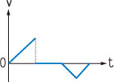 (B)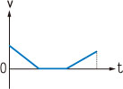
(C)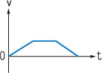 (D)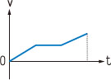
- 下列各地形的主要成因，何者錯誤？
(A)沙洲—海水的沉積
(B)U型谷—冰川的侵蝕
(C)沖積扇—河流的搬運
(D)海蝕洞—海浪的侵蝕。
- 九份 金瓜石曾是台灣開採黃金的重要礦區，請問該地有金礦的較可能原因為下列何者？
(說明：岩漿侵入地層或地層裂隙，冷卻凝固形成的火成岩稱為岩脈。)
(A)該地曾經有岩脈入侵
(B)地表岩石中蘊含黃金
(C)岩石風化後形成的產物
(D)地底深處的金礦經地殼抬升至地表。
- 承第32題，請問在岩脈中較不可能含有下列哪一種岩石？
(A)花岡岩
(B)頁岩
(C)玄武岩
(D)安山岩。
- 觀察岩石時，可利用放大鏡來觀察礦物的顏色與結晶形狀，來初步鑑別礦物。今若要分辨方解石與石英，下列何種方法是可行的？
(A)觀察顏色
(B)方解石的硬度較大
(C)滴鹽酸來分辨兩者
(D)觀察結晶顆粒的大小。
- 沙灘上鬆散的沙子，最有可能是經過下列何種過程方能成為堅硬的砂岩？
(Ａ)沙子經過高溫或高壓的變質作用而成
(Ｂ)岩漿入侵沙子之間的縫隙後冷卻固結而成
(Ｃ)沙子與化石外殼或骨骼融合後增加黏性而成 (Ｄ)由壓密和膠結作用增加顆粒間黏著的強度而成。
- 花岡岩是建築上常見的石材，主要組成的礦物為長石、石英、雲母。下列敘述何者正確？
(Ａ)陽明山盛產花岡岩
(Ｂ)雲母為製造玻璃的原料
(Ｃ)長石風化後成為黏土礦物
(Ｄ)花岡岩為岩漿噴發至地面急速冷卻形成。
- 下列有關湖泊的敘述，何者錯誤？
(A)湖水必定為淡水
(B)湖泊可能與海相連
(C)湖泊具有防洪的功能
(D)湖泊可能為河川的終點。
- 小亮收集了一堆岩石：(甲)石灰岩；(乙)花岡岩；(丙)大理岩；(丁)砂岩；(戊)板岩；(己)安山岩；(庚)玄武岩；(辛)頁岩。請問以上何者屬於變質岩？
(A)甲丙
(B)丙辛
(C)丁戊
(D)丙戊。
- 對於地球上的生物，海洋具有相當重要的地位，請問下列關於海洋的敘述，何者錯誤？
(A)地球上的水，主要儲存於海洋
(B)海水中含有許多鹽類，如氯化鈉
(C)海水蒸發後會成為大氣中的水氣
(D)各個海域所含鹽類的比例為一固定值。

- 改變地表的外部自然力量有：(甲)河流；(乙)冰川；(丙)風；(丁)海浪等；而這些自然力量會造成地貌逐漸改變。請問上述何者的沉積物大小岩塊混雜，淘選度最差？
(A)甲
(B)乙
(C)丙
(D)丁。

